- 实验原理
各元器件和操作过程如下
1.时钟源：
提供稳定的方波脉冲信号
2.环形脉冲发生器：
产生一组有序、间隔相等或不等的脉冲序列
3.节拍脉冲：
一个CPU周期包含4个间隔相等的节拍脉冲
建立访存时序与节拍的关系
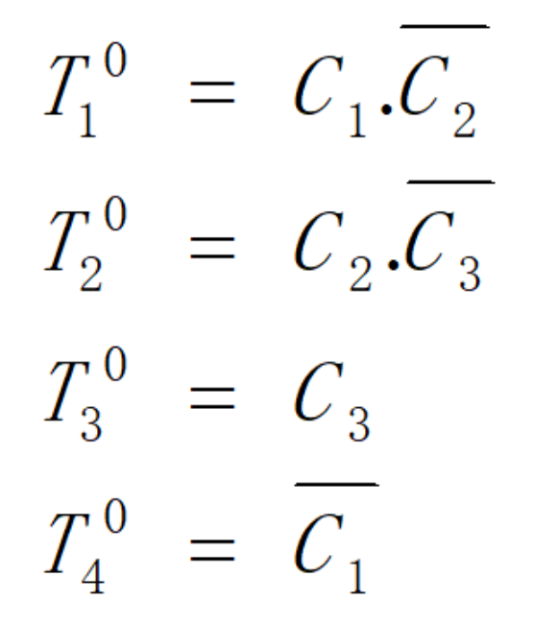
4.启停控制逻辑
启动时，从T1节拍上升沿开始工作
停机时，在T4节拍结束后关闭

- 实验原理图
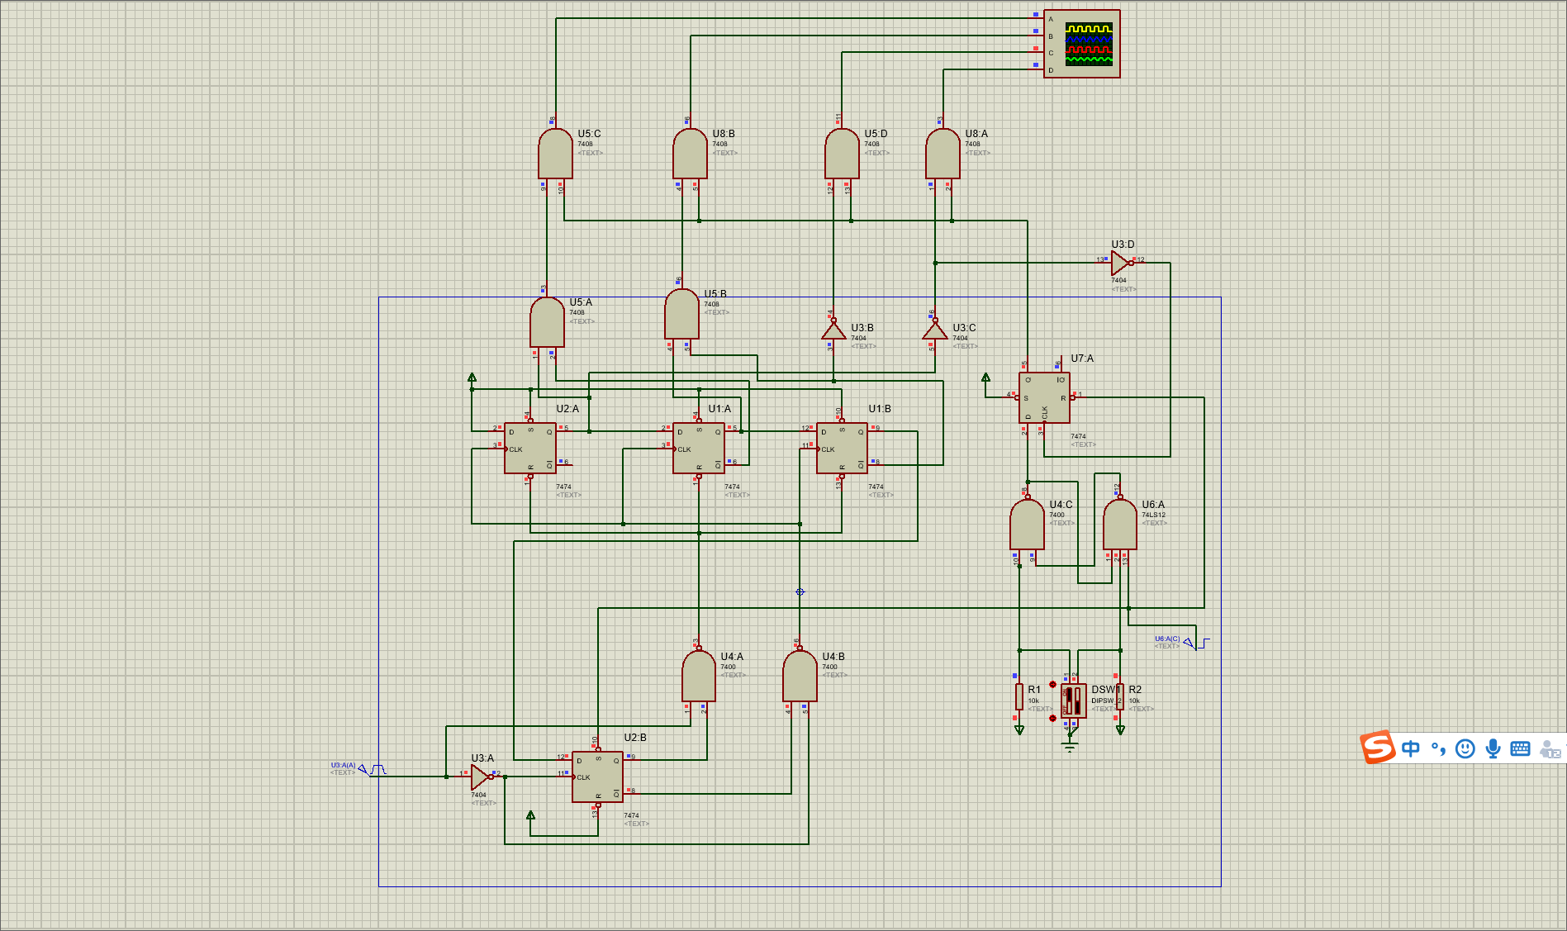
- 运行状态截图
